目 录
序言 2
第一章 环形一级倒立摆的数学模型 3
第二章 环形二级倒立摆的数学模型 5
第三章 最优控制 9
第四章 环形倒立摆系统的硬件和软件 10
4.1 控制系统的硬件 10
4.2 控制系统软件 10
4.2.1 VC版控制系统软件说明 11
4.2.2 实时数据保存 14
4.2.3 Matlab版软件说明 15
第五章 系统使用说明 16
5.1 环形倒立摆系统的操作步骤 16
5.2 注意事项 17
5.3 日常维护 18

序言
在控制理论发展的过程中某一理论的正确性及实际应用中的可行性需要一个按其理论设计的控制器去控制一个典型对象来验证.倒立摆就是这样一个被控制对象.倒立摆系统是进行控制理论教学及开展各种控制实验的理想平台，它具有成本低廉、结构简单、物理参数和结构易于调整的优点，倒立摆系统本身是一个典型的非线性、高阶次、多变量、强耦合和绝对不稳定系统，许多抽象的控制概念如系统的稳定性、可控性、系统的收敛速度和系统的抗干扰能力等，都可以通过倒立摆直观地表现出来.此外，通过倒立摆系统还可以研究结构控制、非线性观测器、摩擦补偿、目标定位控制、混合系统和混沌系统等.利用倒立摆系统研究产生的方法和技术在半导体及精密仪器加工、机器人控制技术、人工智能、导弹拦截控制系统、航空对接控制技术、火箭发射中的垂直度控制、卫星飞行中的姿态控制和一般工业应用等方面都具有广阔的利用开发前景.
倒立摆系列产品包括直线运动型、圆周运动型和平面运动倒立摆几大系列，主要特点包括：
开放性：采用二轴运动控制板卡，机械部分和电气部分非常容易扩展，可以根据用户需要进行配置.系统软件接口充分开放，用户不仅可以使用配套的实验软件，而且可以根据自己的实际需要扩展软件的功能.
模块化：系统的机械部分可以选用直线或者旋转平台，根据实际需要配置成一级、二级或者三级倒立摆.而三级摆可以方便地改装成二级摆，二级摆可以改装成一级摆.系统实验软件同样是基于模块化的思想设计，用户可以根据需要增加或者修改相应的功能模块.
简易安全：倒立摆实验系统包括运动控制卡、电控箱、机械本体和微型计算机几个部分组成，安装升级方便.同时在机械、运动控制板卡和实验软件上都采取了积极措施，保证实验时人员的安全可靠和仪器安全.
方便性：倒立摆系统易于安装、升级，同时软件界面操作简单.
先进性：采用工业级二轴运动控制板卡作为核心控制系统，先进的交流伺服电机作为驱动，检测元件使用高精度高性能光电码盘.系统设计符合当今先进的运动控制发展方向.
实验软件多样化：用于实验的软件包括Windows界面（VC++），以及控制领域使用最多的仿真工具Matlab提供完备的设备接口和程序接口，方便用户进行实验和开发.
倒立摆系统适应如下课程的实验：《自动控制原理》、《现代控制理论》、《现代控制工程》、《最优控制》、《非线性系统控制》、《智能控制》、《模糊控制》和《神经网络控制》等等.

第一章 环形一级倒立摆的数学模型
在忽略了空气阻力、各种摩擦之后，将环形倒立摆系统抽象成匀质摆杆和水平杆组成的刚体系统.环形一级倒立摆的结构如图所示：

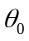
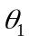

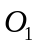

图1 环形一级倒立摆的结构图
水平杆与的夹角：，摆杆与垂直方向的夹角：
表1 环形一级倒立摆的物理参数
水平杆的质量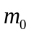 0.308 kg | 水平杆绕端点的转动惯量 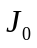 0.004 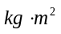
摆杆的质量 0.1323 kg | 摆杆绕质心的转动惯量 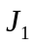 0.0115
水平杆的长度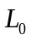 0.2535 m | 摆杆质心到转轴的距离 0.2433m

系统的拉格朗日算子：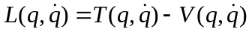，其中为拉格朗日算子、为系统的广义坐标、为系统的总动能、为系统的总势能.
拉格朗日方程：
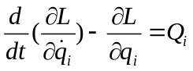 (1.1)
其中，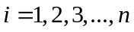、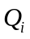为系统沿广义坐标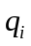方向上的外力.在环形一级倒立摆系统中广义坐标：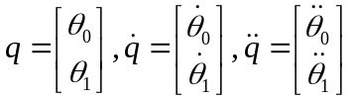
环形一级倒立摆系统的动能：
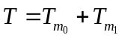 （1.2）
其中，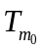为水平杆的动能、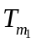为摆杆的动能.
水平杆的动能：
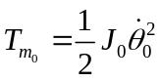
在距摆杆转动中心距离处取一小段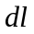，这一小段的坐标如下：
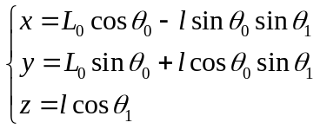
则，这一小段的动能：
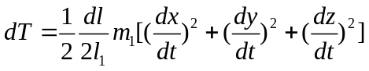
摆杆的动能： 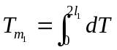 （1.3）
以水平杆所在的水平面为零势能面，则系统的势能即为摆杆的重力势能：
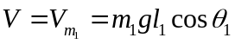 （1.4）
则，拉格朗日方程：
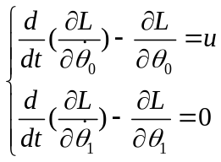 （1.5）
其中，为施加到水平杆上的控制力矩.在倒立摆实物控制中，我们采用水平杆的角加速度作为输入即：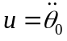
系统的状态变量：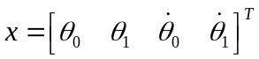，在平衡位置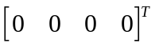对系统模型进行线性化即：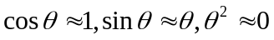
系统的状态空间模型：
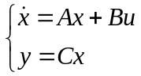 （1.6）
其中,为系统的状态矩阵、为控制矩阵、为系统的输出、为系统的输出矩阵
由上述（1.5）微分方程的：
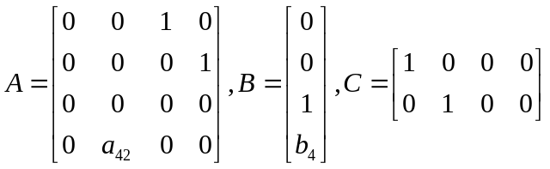
其中，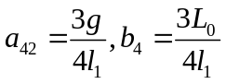.

第二章 环形二级倒立摆的数学模型
在忽略了各种摩擦后，环形二级摆抽象成由两个摆杆和一个水平杆组成，系统结构如图所示：
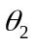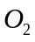
图2环形二级倒立摆的结构简化图
水平杆与的夹角：，下摆杆与垂直方向的夹角：，上摆杆与垂直方向的夹角： .
表2环形二级倒立摆的物理参数
水平杆的长度 | 下摆杆绕质心的转动惯量
下摆杆的长度  | 上摆杆绕质心的转动惯量 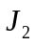
下摆杆质心到转轴的距离 | 下摆杆的质量
上摆杆质心到转轴的距离 | 上摆杆的质量 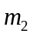
水平杆绕端点的转动惯量

系统的拉格朗日算子：，其中为拉格朗日算子、为系统的广义坐标、为系统的总动能、为系统的总势能.拉格朗日方程：
（2.1）
其中，、为系统沿广义坐标方向上的外力.在环形二级倒立摆系统中广义坐标：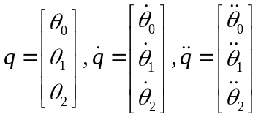.环形二级倒立摆系统的动能：
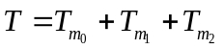 （2.2）
其中，为水平杆的动能、为下摆杆的动能、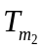为上摆杆的动能.
水平杆的动能：
（2.3）
在距下摆杆转动中心距离处取一小段，这一小段的坐标如下：
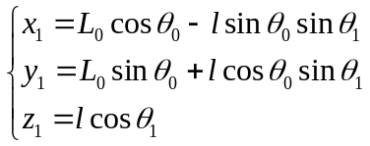
则，这一小段的动能：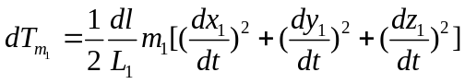
下摆杆的动能：
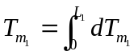 （2.4）
在距下摆杆转动中心距离处取一小段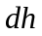，这一小段的坐标如下：
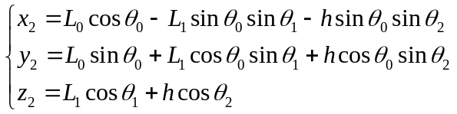
则，这一小段的动能：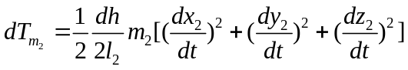
上摆杆的动能：
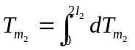 （2.5）
以水平杆所在的水平面为零势能面，则系统的势能即为摆杆的重力势能
（2.6）
则，拉格朗日方程：
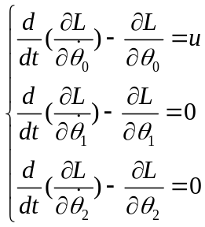 （2.7）
其中，为施加到水平杆上的控制力矩.
将上述微分方程写成：
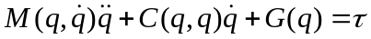 （2.8）
由（2.7）可知：
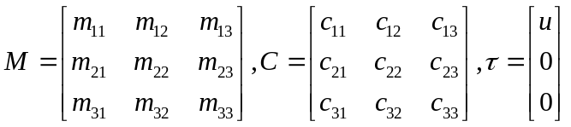
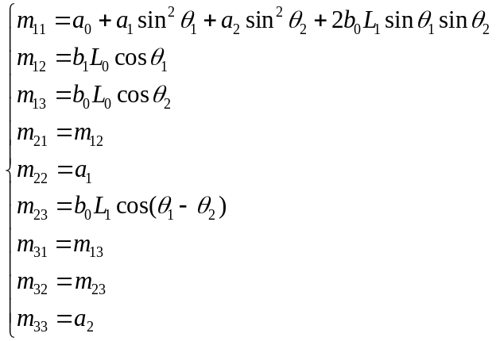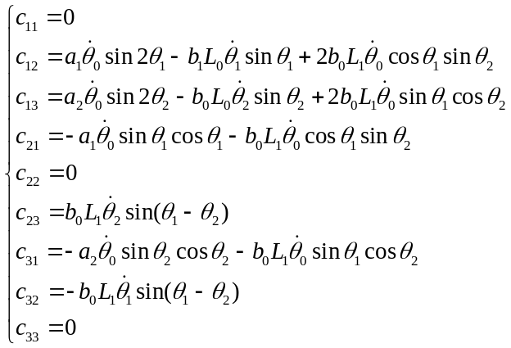，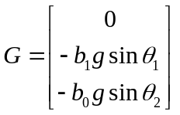
其中已置，
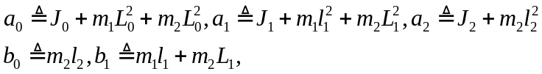
在倒立摆实物控制中，我们采用水平杆的角加速度作为输入即：
系统的状态变量：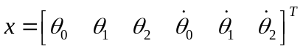，在平衡位置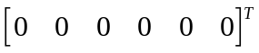对系统模型进行线性化即：
系统的状态空间模型：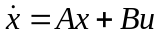，其中,为系统的状态矩阵、为控制矩阵
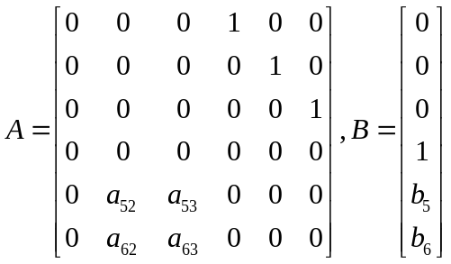
其中，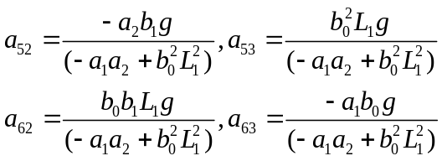，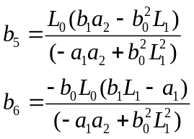

表3环形二级倒立摆的物理参数：
水平杆的长度 0.2135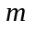 | 下摆杆绕质心的转动惯量 0.0033
下摆杆的长度 0.175 | 上摆杆绕质心的转动惯量 0.0088
下摆杆质心到转轴的距离 0.1329 | 下摆杆的质量 0.1617㎏
上摆杆质心到转轴的距离 0.221 | 上摆杆的质量 0.1225 ㎏
水平杆绕端点的转动惯量 0.004

第三章 最优控制
在经典控制理论中，设计控制系统的各种方法大多建立在试凑的基础上，设计结果与设计人员的经验有很大关系.对于多输入-多输出系统，或者要求较高精度的复杂系统，经典控制方法显得无能为力，迫切需要探索新的设计方法.20世纪60年代，由于空间技术的迅猛发展和计算机的广泛应用，动态系统的优化理论得到了迅速发展，形成了最优控制这一重要的学科分支，并在控制工程、经济管理与决策以及人口控制等领域得到了成功应用，取得了显著的成效.最优控制在被控对象已知的情况下，已经成为设计复杂系统的有效方法之一.
最优控制是现代控制理论的核心.最优控制研究的主要问题是：根据已建立的被控对象的数学模型，选择一个容许的控制规律，使得被控对象按预定要求运行，并使某一性能指标达到极小值（或极大值）.从数学观点来看，最优控制研究的问题是求解一类带有约束条件的泛函极值问题，属于变分学的范畴.然而经典的控制理论只能解决控制无约束，即容许控制属于开集的一类最优问题，而实际工程实践中所遇到的多为控制有约束，即容许控制属于闭集的一类最优控制问题.为了满足工程实践的需要，20世纪50年代中期，出现了变分理论，其中最常用的方法是动态规划和极小值原理.
如果所研究的系统是线性的，且性能指标为状态变量和控制变量的二次型函数，则最优控制问题称为线性二次型问题.由于线性二次型问题的最优解具有统一的解析表达式，且可导致一个简单的线性状态反馈控制律，易于构成闭环最优反馈控制，便于工程实现，因而在实际工程中得到了广泛的应用.
利用线性二次型性能指标设计的控制器称作LQR控制器。前面我们已经得到了环形一级倒立摆和环形二级倒立摆系统比较精确的动力学模型，下面我们针对环形二级倒立摆系统应用LQR法设计与调节控制器，控制上下摆杆保持在倒立位置.
前面我们已经得到了环形二级倒立摆系统的状态方程：系统的状态空间模型：，其中,为系统的状态矩阵、为控制矩阵，系统的状态变量：,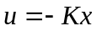
假设全状态反馈可以实现（六个状态量都可测），找出确定反馈控制规律的向量
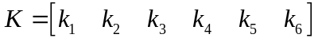.在Matlab 中得到最优控制器对应的K.lqr 函数允许你选择两个参数—R和Q，这两个参数用来平衡输入量和状态量的权重。我们可以可以通过改变Q矩阵中的非零元素来调节控制器以得到期望的响应.
在试验中我们选用，.

第四章 环形倒立摆系统的硬件和软件

4.1 控制系统的硬件
环形一级和二级倒立摆系统的硬件结构如图所示

计算机
运动控
制 卡

伺服驱动 器
制卡

伺服电机
制卡

倒立摆
光电码
盘 1

光电码
盘 2

反馈信号

图3环形一级倒立摆系统的硬件
计算机
运动控
制 卡

伺服驱动 器
制卡

伺服电机
制卡

倒立摆
光电码
盘 1

光电码
盘 2

反馈信号
光电码
盘 3

反馈信号
图4环形二级倒立摆系统的硬件
环形倒立摆本体主要部件有：交流伺服电机，同步带，增量式光电编码器，水平杆，摆杆，限位开关等.对于环形倒立摆，则可以根据该码盘的反馈和机构的减速比直接求得转动小车的角位移.各个摆杆的角度由光电码盘测量并直接反馈到控制卡，速度信号可以通过差分方法得到.计算机从运动控制卡中实时读取数据，确定控制决策（电机的输出力矩），并发送给运动控制卡.运动控制卡经过内部的控制算法实现该控制决策，产生相应的控制量，使电机转动，带动水平杆运动，保持摆杆的平衡.

4.2 控制系统软件
控制系统软件为VC和Matlab版本.下面主要就环形倒立摆的VC和Matlab版控制软件进行说明.

4.2.1 VC版控制系统软件说明
运动控制器的初始化函数 PV_Initial()，其详细代码解释如下：
void PV_Initial()
{
rtn = GT_Close(); error(rtn); // Close GE200-PV board
rtn = GT_Open(); error(rtn); // Open GE200-PV board
rtn = GT_Reset(); error(rtn); // Reset GE200-PV board
rtn = GT_LmtsOff(1); error(rtn); // Disable effective the limit switch: axis 1
rtn = GT_AlarmOff(1); error(rtn); // Disable monitoring drive alarm signal
rtn = GT_EncSns(Snsenc); error(rtn); // Specify the direction of Encode
rtn = GT_CtrlMode(1,0); error(rtn); // Sets the output mode of specified axis as
//analog voltage output or pulse output
rtn = GT_CloseLp(1); error(rtn); // Specify Close Loop control
rtn = GT_ClrSts(1); error(rtn); // clears bit flag
rtn = GT_SetKp(1,Kp); error(rtn); // Specify PID,velocity feedback gain and
//the acceleration feedback gain parameters
rtn = GT_SetKi(1,Ki); error(rtn);
rtn = GT_SetKd(1,Kd); error(rtn);
rtn = GT_SetKvff(1,Kvff); error(rtn);
rtn = GT_SetKaff(1,Kaff); error(rtn);
rtn = GT_SetMtrBias(1,0); error(rtn); // Specify the bias compensation
rtn = GT_Update(1); error(rtn);
}
上述运动控制函数的详细功能说明和相关参数的定义请参考《GE系列运动控制器用户手册》、《GE系列运动控制器编程手册》.
实时控制模块采用多媒体定时器对环形倒立摆进行控制.微软公司在其多媒体Windows中提供了精确定时器的底层API支持.利用多媒体定时器可以很精确地读出系统的当前时间，并且能在非常精确的时间间隔内完成一个事件、函数或过程的调用使用timeSetEvent()函数，该函数原型如下：
MMRESULT timeSetEvent(UINT uDelay，UINT uResolution，
LPTIMECALLBACK lpTimeProc，DWORD dwUser，UINT fuEvent)；该函数的参数说明如下：参数uDelay表示延迟时间；参数uResolution表示时间精度，在Windows中缺省值为1ms；lpTimeProc表示回调函数，为用户自定义函数，定时调用；参数dwUser表示用户提供的回调数据；参数fuEvent为定时器的事件类型，TIME_ONESHOT表示执行一次；TIME_PERIODIC表示周期性执行.具体应用时，可以通过调用timeSetEvent()函数，将需要周期性执行的任务定义在lpTimeProc回调函数中(如：定时采样、 控制等)，从而完成所需处理的事件.需要注意的是：任务处理的时间不能大于周期间隔时间.另外，在定时器使用完毕后，应及时调用timeKillEvent()将之释放.以环形二级倒立摆为例.
其详细代码解释如下：
///定时采样、计算控制量、输出线程
g_uTimerID = timeSetEvent(g_uTimerRes_ms, //定时间隔
1, //定时精度，单位ms
(LPTIMECALLBACK) CallBackMilliSecondProc, //定时回调函数
(DWORD)0, //回调参数
TIME_PERIODIC); //周期性定时标志
回调函数代码：
Void PASCAL CallBackMilliSecondProc( UINT wTimerID, UINT msg
,DWORD dwUser,DWORD dwl,DWORD dw2 )
{
rtn = GT_GetAtlPos(1,&actl_pos); // Get angle of the Arm
angle = ENCODE1 * actl_pos;
rtn = GT_EncPos(1,&actl_pos); // Get angle of the Pendulum 1
angle1 = ENCODE2 * actl_pos;
rtn = GT_GetAtlPos(2,&actl_pos); // Get angle of the Pendulum 2
angle2 = ENCODE2 * actl_pos;
angleDot = (angle - angle0) / INTPERIOD; //Get Arm rotate speed
angleDot1 = (angle1 - angle01 ) / INTPERIOD; // Get pendulum rotate speed
angleDot2 = (angle2 - angle02 ) / INTPERIOD; // Get pendulum rotate speed
angle0 = angle;
angle01 = angle1;
angle02 = angle2;
ang_2pi1 = angle1;
ang_2pi2 = angle2;
while (ang_2pi1 < 0) // make angle of the Pendulum between 0 to 2PI
{
ang_2pi1 += 2 * PI;
}
while (ang_2pi1 >= (2 * PI))
{
ang_2pi1 -= 2 * PI;
}
if (fabs(ang_2pi1 - PI) <= entryAngle && fabs(ang_2pi2 + ang_2pi1 - PI) <= entryAngle)
{
anti_cran(); //稳摆控制算法
}
else
{
vel = 0.0; //安全处理
acc = 0.5;
}
rtn = GT_ClrSts(1); // Clear the status of the specified axis 1
rtn = GT_SetVel(1,vel);
rtn = GT_SetAcc(1,acc);
rtn = GT_Update(1); // Update vel，acc
}
void enableACServo()
{
rtn = GT_ClrSts(1); // Clear the status of the specified axis 1
rtn = GT_AxisOn(1); // Activate the specified axis 1 and enable the driver
rtn = GT_PrflV(1); // Set the axis motion mode of specified axis 1 as jogging mode
rtn = GT_Update(1); // Update
}
void anti_cran()
{ //根据状态反馈计算控制输出
v = - ( pos_param[0] * (ang_2pi + offset)
+ pos_param[1] * (ang_2pi1 - PI)
+ pos_param[2] * (ang_2pi2 + ang_2pi1 - PI)
+ pos_param[3] * angleDot
+ pos_param[4] * angleDot1
+ pos_param[5] * (angleDot1 + angleDot2));
//将控制量转化为运动控制器可以接受的量纲
acc = fabs(v * ACC_COF);
if(v < 0) vel = -(MAX_VEL_1 * VEL_COF);
if(v >= 0) vel = (MAX_VEL_1 * VEL_COF);
}
显然，如果您要加入自己的算法到该系统，可以直接修改该函数.需要说明的是，在对倒立摆系统进行数学建模时已经明确，所有摆系统是一个力控设备，根据牛顿第二定律，力与加速度成正比，因此给系统施加的控制量就是加速度，而速度则是一个事先设定的较大数
值，在控制过程中，一般不会达到这个速度值。如何选择这个速度值，需要一定的实验数
据支持和经验.
目前用于倒立摆自动摆起的控制方法主要有滑模控制、模糊控制、部分状态反馈控制、Bang-Bang控制、时间最优控制、能量控制、监督机制、仿人智能控制等，其中能量控制简单有效.在此，环形一级倒立摆的自动摆起算法采用能量控制（Energy Control）.
环形一级倒立摆自动摆起控制的详细代码如下：
void swing_Rod()
{
Energy = 0.5*J_Rod1*angleDot1*angleDot1-massRod1*len1*g*(cos(ang_2pi1)+1.0);
FlagSign = - (Energy - 1.8) * angleDot1 * cos(ang_2pi1);
if( FlagSign > 0)
{
v = n* g / lenArm;
}
else if (FlagSign < 0)
{
v = -n* g/ lenArm;
}
else
{
v = 0.1;
}
acc = fabs(v * ACC_COF);
if(v < 0) vel = -(VEL_COF*1.5 );
if(v > 0) vel = (VEL_COF*1.5 );
}
实际提供的演示控制源代码与上面的代码并可能有细微差异，请在阅读时注意.上面程序中所用到的许多变量，在此也没有定义，具体含义和类型请对照实际源代码.

4.2.2 实时数据保存
为了更好的观察实时控制曲线，我们把实验数据保存成mat格式（mat数据格式是Matlab的数据存储的标准格式），以环形一级倒立摆实时数据保存为例；保存数据的详细代码如下：
void Save_data()
{
printf("%d", sizeof(short));
double ArmPosArray[MAX_SAVEED_SAMPLE_COUNT]；
double PenPosArray[MAX_SAVEED_SAMPLE_COUNT];
double ArmVelArray[MAX_SAVEED_SAMPLE_COUNT];
PenVelArray[MAX_SAVEED_SAMPLE_COUNT];
DrawTimeArray[MAX_SAVEED_SAMPLE_COUNT];
int i;
for( i = 0; i < MAX_SAVEED_SAMPLE_COUNT; i++)
{
DrawTimeArray[i] = m_TimeCount[i];
ArmPosArray[i] = m_ArmPos[i];
PenPosArray[i] = m_PendulumPos[i];
ArmVelArray[i] = m_ArmVelocity[i];
PenVelArray[i] = m_PendulumVelocity[i];
}
char filename[35] = "IP1_Array.mat";
creatematfile(filename);
adatamatfile(filename,"DrawTimeArray",DrawTimeArray,
DATA_TYPE_DOUBLE,MAX_SAVEED_SAMPLE_COUNT,1);
adatamatfile(filename,"ArmPosArray",ArmPosArray, DATA_TYPE_DOUBLE,MAX_SAVEED_SAMPLE_COUNT,1);
adatamatfile(filename, "PenPosArray", PenPosArray,
DATA_TYPE_DOUBLE,MAX_SAVEED_SAMPLE_COUNT,1);
adatamatfile(filename, "ArmVelArray", ArmVelArray,
DATA_TYPE_DOUBLE,MAX_SAVEED_SAMPLE_COUNT,1);
adatamatfile(filename, "PenVelArray", PenVelArray,
DATA_TYPE_DOUBLE,MAX_SAVEED_SAMPLE_COUNT,1);
}

4.2.3 Matlab版软件说明
执行倒立摆Matlab Simulink仿真和控制程序前，请先安装如下软件和组件
- 安装VC++6.0
使用Visual C++6.0光盘 安装。
- Matlab 6.5以上版本及相关组件
2.1安装Mex编译器并建立和VC++6.0之间连接：
在matlab命令窗口中输入以下命令：
mex –setup

Please choose your compiler for building external interface (MEX) files:

Would you like mex to locate installed compilers [y]/n?
请选择y，即在命令窗口中输入
y
选择编译器
Select a compiler:
[1] Digital Visual Fortran version 6.0 in C:\Program Files\Microsoft Visual Studio
[2] Lcc C version 2.4 in C:\MATLAB6P5\sys\lcc
[3] Microsoft Visual C/C++ version 6.0 in C:\Program Files\Microsoft Visual Studio

在命令窗口中输入3
Compiler: 3

Please verify your choices:

Compiler: Microsoft Visual C/C++ 6.0
Location: C:\Program Files\Microsoft Visual Studio
Are these correct?([y]/n):
在命令窗口中输入
y
确认选择的编译器有效。

The default options file:
"C:\Documents and Settings\Administrator\Application Data\MathWorks\MATLAB\R13\mexopts.bat"
is being updated from C:\MATLAB6P5\BIN\WIN32\mexopts\msvc60opts.bat...

Installing the MATLAB Visual Studio add-in ...

Updated C:\Program Files\Microsoft Visual Studio\common\msdev98\template\MATLABWizard.awx
from C:\MATLAB6P5\BIN\WIN32\MATLABWizard.awx
Updated C:\Program Files\Microsoft Visual Studio\common\msdev98\template\MATLABWizard.hlp
from C:\MATLAB6P5\BIN\WIN32\MATLABWizard.hlp
Updated C:\Program Files\Microsoft Visual Studio\common\msdev98\addins\MATLABAddin.dll
from C:\MATLAB6P5\BIN\WIN32\MATLABAddin.dll
Merged C:\MATLAB6P5\BIN\WIN32\usertype.dat
with C:\Program Files\Microsoft Visual Studio\common\msdev98\bin\usertype.dat
出现上面的提示说明已经安装成功。

提示：
1. 在安装之前请首先安装VC6.0的编译器
2. C语言函数如何生成.dll动态链接库文件的方法请参阅帮助文档apiext.pdf，也可以参阅中文书籍《matlab应用程序接口用户指南.pdf》，《c语言与matlab接口：编程与实例.pdf》，《MATLAB 6.6 应用接口编程.pdf》。
关于s函数的书写及使用请参阅帮助文档sfuntmpl_basic.pdf，sfuntmpl_doc.pdf，更详细的说明请参阅sfunctions.pdf

- 虚拟现实环境安装
在matlab命令窗口中输入以下命令
vrinstall –install
然后按照提示进行安装。

软件安装完之后就可以在Matlab Simulink环境中运行倒立摆仿真和实时控制程序了。

Matlab版本控制程序解释说明如下：
一级倒立摆控制系统框图如下所示：
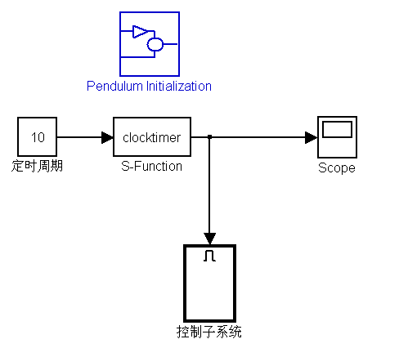
其中clocktimer这个s函数每隔一个定时周期发送一个高电平信号触发控制子系统，使控制子系统完成对倒立摆的控制。
控制子系统如下图所示
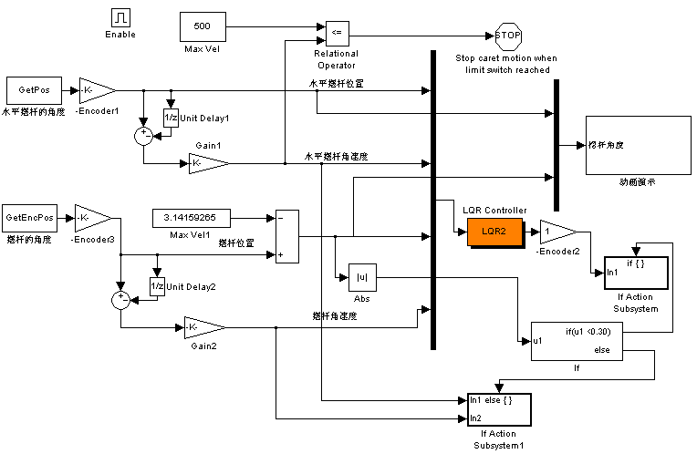
对使能子系统if进行处理可以由甩摆程序直接转换到稳摆控制程序，转换步骤如下所述：
双击if子系统模块，if子系统模块如下所示：
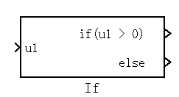
双击该模块，将会弹出参数设置对话框，如下图所示：
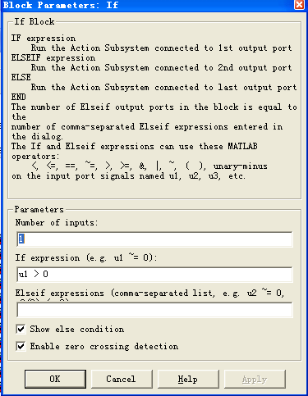
去掉对话框面板上的Show else condition前面的对勾，即可以完成起摆到稳摆控制的转换
控制系统可以完成动画演示这项功能，此模块为动画演示模块。动画演示子系统如下图所示：
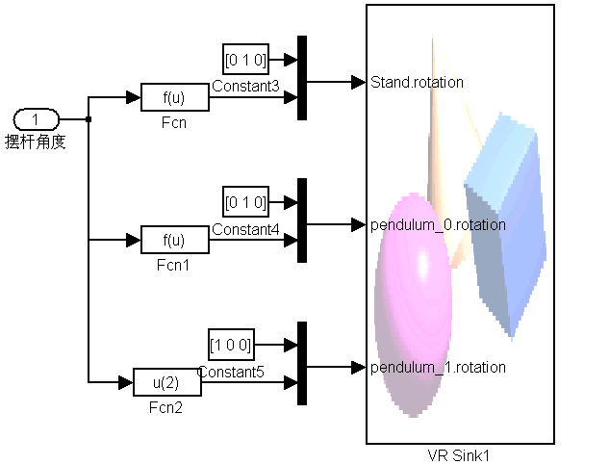
其中VR Sink1完成动画的输出。

二级倒立摆的控制框图如下图所示：
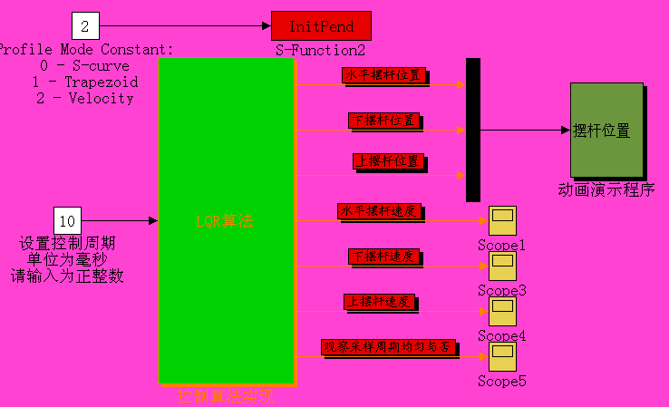
InitPend模块完成对电机等的初始化工作。
单击LQR算法的模块，可以完成LQR参数的设置，对话框模板如下所示，将计算好的参数填入对话框中，如下所示，其中数字即为填写好的LQR系数。单击OK按钮就可以完成参数的设置。
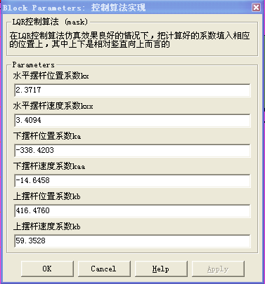
其中动画演示程序即为演示动画，模块如下所示：
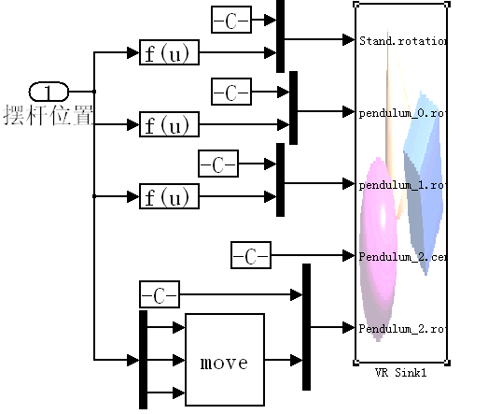
竖摆时动画显示如下：
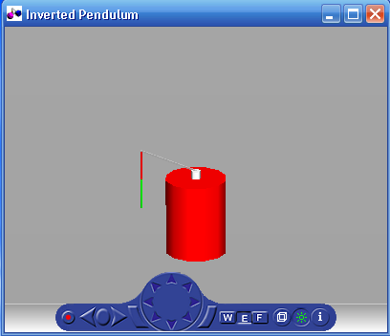
稳定时动画显示为：
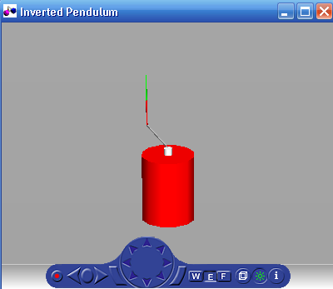

直接双击*.mdl文件就可以打开本文件夹中的程序.
确保倒立摆的摆杆在竖直向下静止的位置时，控制柜处于打开状态下，就可以运行控制程序进行倒立摆的控制了.
步骤如下：
方法1. 在simulink菜单下选择Start菜单项就可以启动程序了
方法2. 直接点击工具栏上的黑色三角形，同样可以运行程序
如果想停止程序请点击simulink菜单下stop或者单击工具栏上黑色的正方形按钮
错误及其处理方法：
- 如果形如环形倒立摆的图形没有出来可以点击动画演示子系统。打开子系统后再打开vr sink模块的面板，选择view按钮单击就可以打开环形倒立摆的示意图.
- 如果是模块出现错误，可以把动画的代码再加入一遍.
- 如果是其他错误请参考matlab相关的帮助文档.

第五章 系统使用说明

5.1 环形倒立摆系统的操作步骤
（1）使摆杆处于自由下垂的静止状态.
（2）将电脑与电控箱上电.
（3）进入演示和实验软件的安装目录，启动程序，启动界面如图5、6所示.
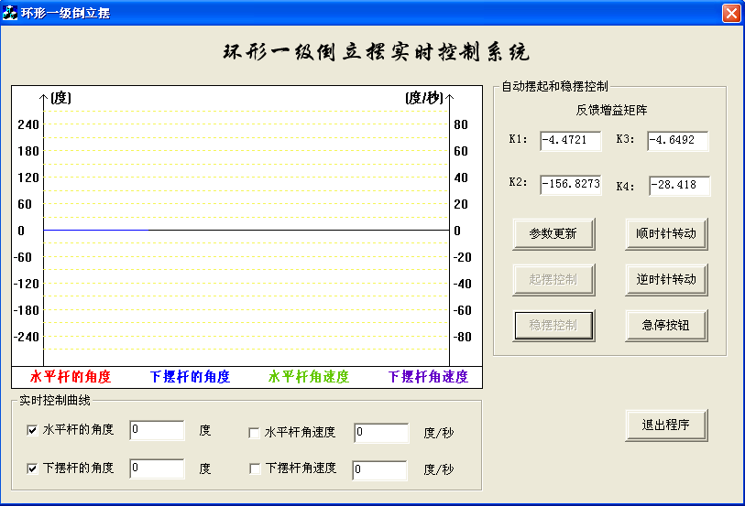

图5环形一级倒立摆系统
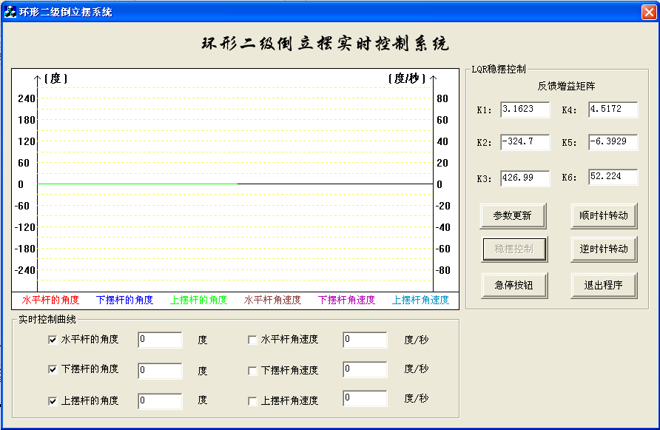
图6环形二级倒立摆系统
（4）对于环形一级倒立摆包括自动起摆和稳摆控制两部分.起摆控制按钮被按下，界面出现询问对话框，如图所示,选择是(Y),系统开始进行起摆控制，开始实施倒立摆自动摆起控制.
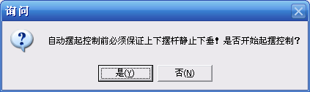
当稳摆控制按钮被按下，同样界面会出现询问对话框，选择是(Y),系统开始进行稳摆控制，开始实施倒立摆稳摆控制.
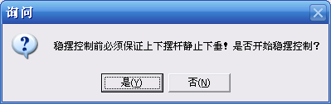
（5）进入平衡位置后，按顺时针转动和逆时针转动可以使水平杆逆时针和顺时针转动.
（6）急停按钮被按下可以停止倒立摆运行。
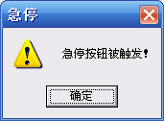
注意：紧急情况下应该先想到按下硬件的紧急停止（控制柜上的蘑菇头按钮），这将直接切断电机驱动器电源，设备将停止运行。软件界面上的急停按钮一般用于正常停止倒立摆的运行。

（7）退出程序按时，会出现询问对话框：
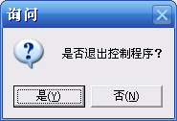
（8）关闭电脑与控制箱电源.

5.2 注意事项
（1）实验之前一定要做好预习，熟悉设备的运动范围，由于环形倒立摆能够沿圆周旋转运动运动范围较大，设备运行时所有人员应在远离倒立摆运动范围。
（2）为了安全起见，在进行系统连线、拆卸与安装前，必须关闭系统所有电源（从电源插座上拔下控制柜电源插头）.
（3）为了避免设备失控时造成人身伤害，操作时人员应该与设备保持安全距离，不要站在摆的两端。
（4）倒立摆系统不正确控制参数可能会导致倒立摆发散不受控高速旋转，此时应该第一时间拍下控制箱上的紧急停止按钮（红色蘑菇头）。设备的不受控发散运行可能会使得倒立摆摆杆连接螺丝产生松动，每次实验前应该在系统掉电情况下检查倒立摆本体上的连接螺丝松动情况并使用内六角螺丝把手紧固松动螺丝。
（5）实验前，确保倒立摆放置平稳；要检查摆杆的可能摆动范围，确保不会发生碰撞。
（7）如果发生异常，马上拍下电控箱上紧急停止按钮或者直接关闭电控箱电源。
（8）上、断电次序必须按：先开弱电（控制计算机电源）进入操作系统，再打开电控箱电源；完成实验后顺序相反，先退出控制程序，关闭电控箱电源，再关闭控制计算机。

5.3 日常维护
（1）定期检查倒立摆本体上的螺丝，如果有松动，请使用内六角扳手紧固。
（2）光电编码器为精密器件，避免使用硬物敲击摆杆上的光电编码器和交流伺服电机后面的光电编码器。
(3) 倒立摆设备的控制柜电源应该接入接地良好的电源插座。

